С 24 ноября по 8 декабря 2020 года в школе проходили мероприятия, посвященные Всемирному дню профилактике СПИДа.
В этом учебном году организована выставка тематической литературы в библиотеке «Осторожно СПИД», оформлен стенд по профилактике ВИЧ инфекции и употребления наркотиков, проведен конкурс плакатов, рисунков, посвященный Всемирному дню профилактике СПИДа. Каждый класс ( 5-11 классы) завязали красные ленточки
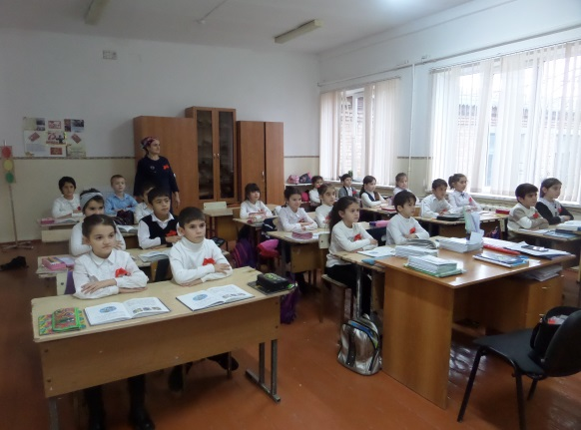
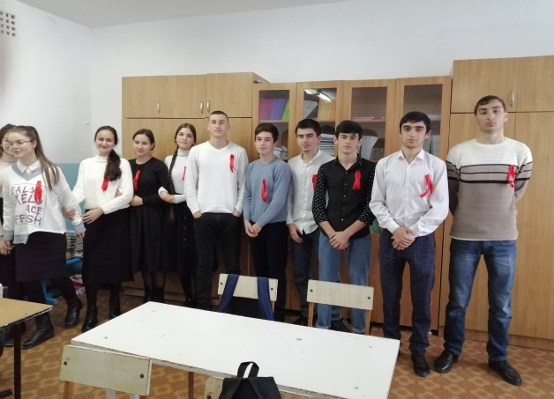
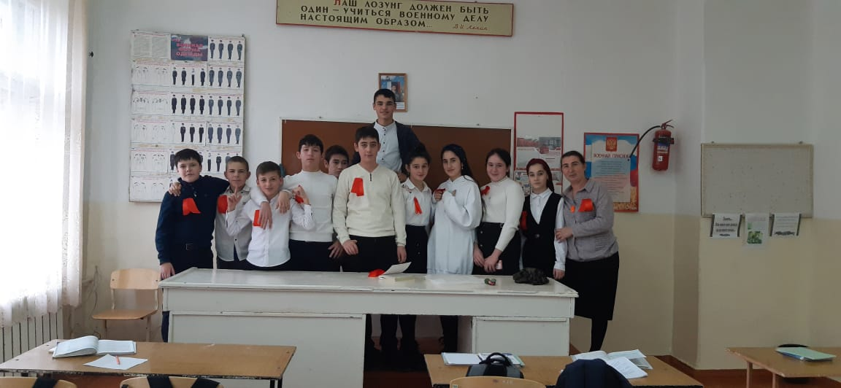
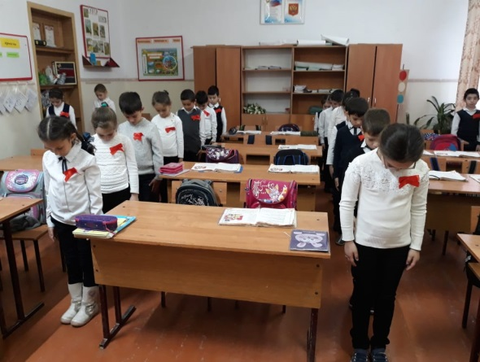

1 декабря классный час «СПИД – глобальная проблема человечества», в которой приняли участие обучающийся 10 класса классный час провела классный руководитель Дадова Л.Т.. Главная цель мероприятий – формирование убеждения в необходимости соблюдения здорового образа жизни с целью профилактики ВИЧ – инфекции.

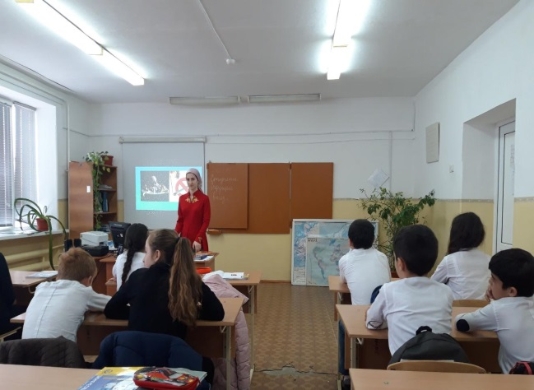
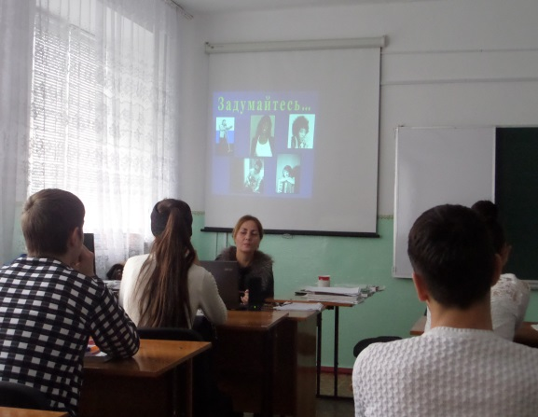

1 декабря прошел урок – конференция «Молодежь 21 века против СПИДа» в которой приняли участие обучающийся 11 класса, провел урок учитель истории Кочиев Р.А.. Активное участие в подготовке и проведении конференции приняли учащиеся Ибрагимов Р. Даулетов Д. Батырханова З. Магометова З. которые рассказали о происхождении вируса иммунодефицита человека, о способах его передачи, течения болезни, способах защиты.
Беседы с медсестрой школы Баракаевой М.Р. показала, что распространение СПИДа является не только медицинской проблемой, но и политической, экономической, социальной безопасности мирового сообщества, которая может затронуть любого человека.\
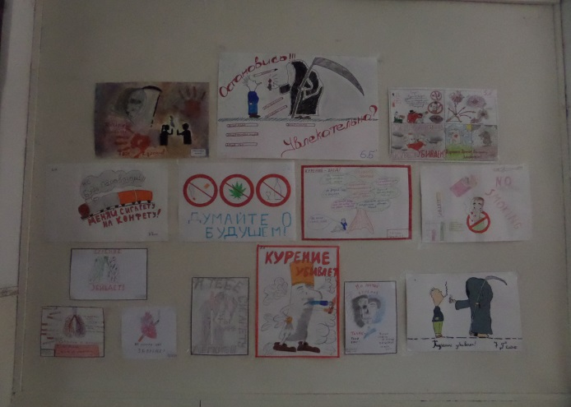
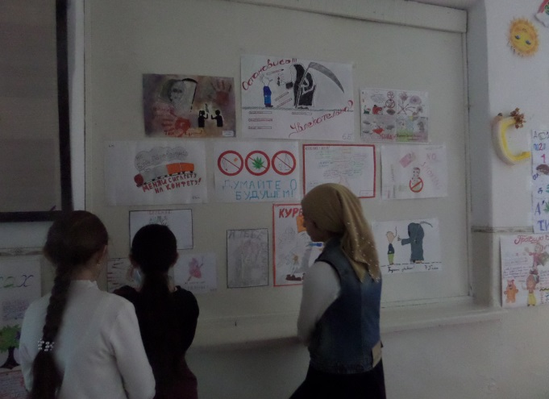
Организована выставка плакатов и рисунков «Мы за здоровый образ жизни» среди учащихся 5-11 классов.

Зам.директора по ВР Хасанова Р.Г.

